TUẦN 13

CHỦ ĐỀ 4: RÈN LUYỆN BẢN THÂN
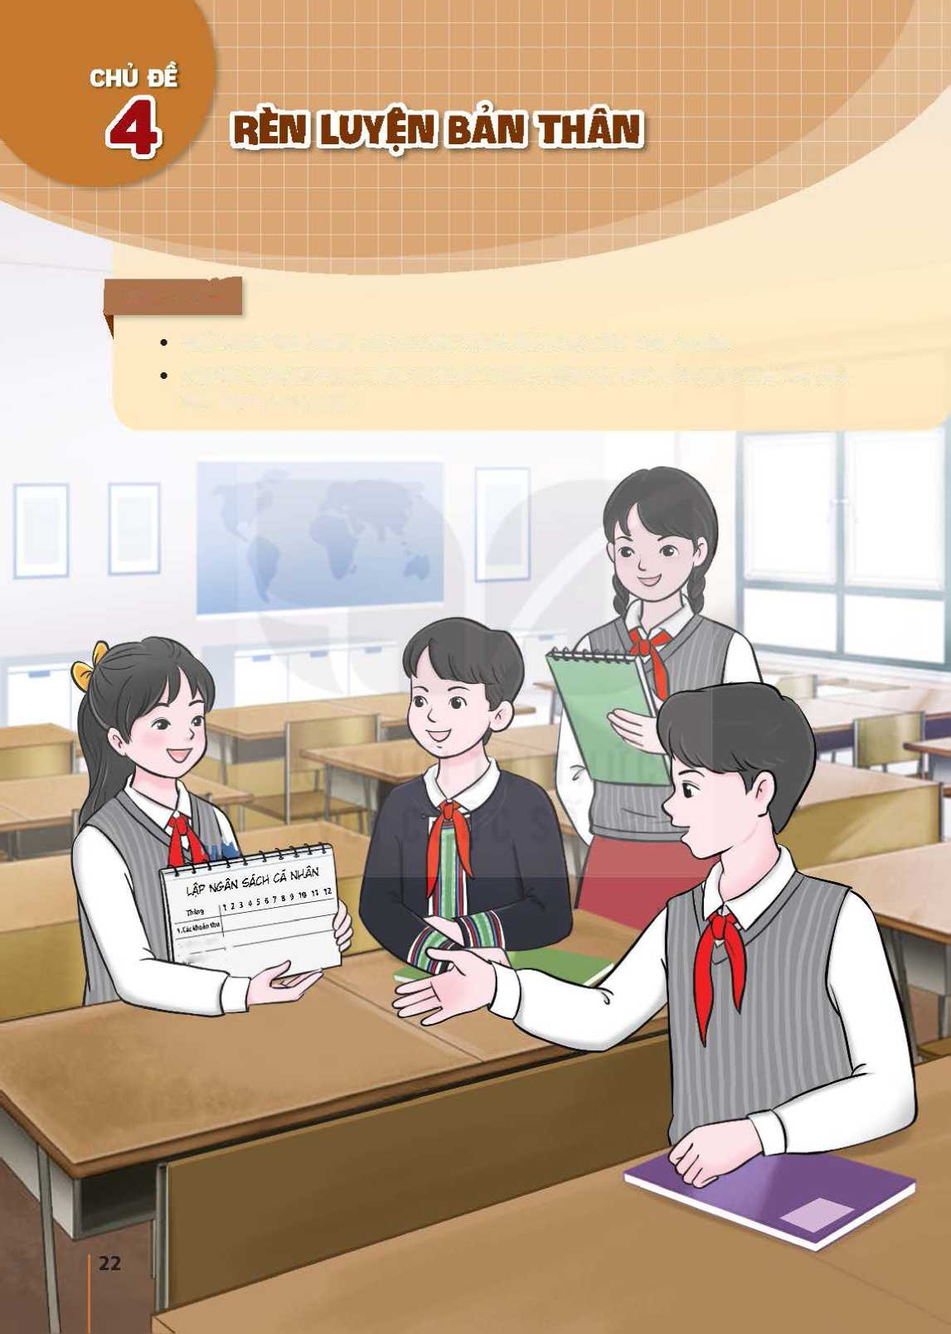
TIẾT 41. HOẠT ĐỘNG GIÁO DỤC THEO CHỦ ĐỀ
NỘI DUNG 2.
TẠO ĐỘNG LỰC CHO BẢN THÂN (tt)
uống
I. MỤC TIÊU:
1. Năng lực:
* Năng lực chung:
-Rèn luyện được năng lực tự chủ, hợp tác và giao tiếp
* Năng lực riêng:
-Kĩ năng ra quyết định
2. Phẩm chất:
- HS chăm chỉ trong việc học chủ đề, trung thực, trách nhiệm, nhân ái
II. THIẾT BỊ DẠY HỌC VÀ HỌC LIỆU
1-Đối với giáo viên:
-Tư liệu (tranh ảnh, video, bài viết, bài hát, trò chơi,...) về các cách tạo động lực cho con người để thực hiện các hoạt động trong cuộc sống.
2-Đồi với học sinh:
-SGK và SBT Hoạt động trải nghiệm, hướng nghiệp 9
III.TIẾN TRÌNH DẠY HỌC
A. HOẠT ĐỘNG KHỞI ĐỘNG
Hát hoặc xem video có nội dung động viên, khích lệ, tạo động lực cho mọi người khi học tập, làm việc.
a. Mục tiêu:
Tạo không khí vui vẻ trong lớp học và tạo hứng thú cho HS tham gia hoạt động trải nghiệm của nội dung 1.
b. Tổ chức thực hiện:
Bước 1: GV chuyển giao nhiệm vụ học tập
-GV có thể cho HS hát bài hát hoặc xem một số video có tác dụng động viên, khích lệ, tạo động lực cho mọi người khi học tập, làm việc.
Bước 2: HS thực hiện nhiệm vụ học tập
- HS làm việc cá nhân
Bước 3: Báo cáo kết quả thực hiện hoạt động
-HS chia sẻ cảm nhận của bản thân sau khi hát hoặc xem video.
Bước 4. Đánh giá kết quả thực hiện nhiệm vụ
-GV tổng kết ý kiến của HS, kết luận về hiệu quả động viên, khích lệ, tạo động lực của bài hát/ video đối với con người trong học tập và làm việc.
-GV giới thiệu về chủ để mới.
B. HOẠT ĐỘNG HÌNH THÀNH KIẾN THỨC:
C. HOẠT ĐỘNG LUYỆN TẠP
Hoạt động 2: Thực hành tạo động lực cho bản thân để thực hiện hoạt động
a. Muc tiêu:
- HS đề xuất được những cách tạo động lực phù hợp với mỗi tình huống
b.Tổ chức hoạt dộng:
HOẠT ĐỘNG CỦA GV-HS | DỰ KIẾN SẢN PHẨM
Bước 1: Chuyển giao nhiệm vụ học tập  -Nhiệm vụ: Thực hành để xuất cách tạo động lực để thực hiện hoạt động.  -GV chuyển giao nhiệm vụ, hướng dẫn HS vận dụng những cách tạo động lực đã tiếp thu được qua Hoạt động 1 và thảo luận để xuất cách tạo động lực cho các nhân vật trong tình huống 1, 2, 3 ở Hoạt động 2 (SGK - trang 23, 24).  +Tổ 1: Tình huống 1  +Tổ 2,3: Tình huống 2  +Tổ 4: Tình huống 3  -GV chia HS thành các nhóm và tổ chức cho HS thực hiện nhiệm vụ.  Bước 2: HS thực hiện nhiệm vụ học tập  -GV yêu cầu đại diện các nhóm trình bày trước lớp vê' kết quả thực hiện nhiệm vụ của nhóm mình.  Bước 3: Báo cáo kết qủa hoạt .  -Yêu cầu HS trong lớp tập trung chú ý nghe các bạn trinh bày để nhận xét, đề xuất cách tạo động lực khác với nhóm vừa trình bày (nếu có).  Bước 4: Đánh giá kết qủa. thực hiện nhiệm vụ học tập  -GV kết luận, khen ngợi các nhóm/ cá nhân HS đã có những đề xuất hay, sáng tạo.  -GV tổng hợp kết quả thực hành của HS và chốt lại những cách tạo động lực để thực hiện hoạt động trong mỗi tình huống. | 2.Thực hành tạo động lực cho bản thân để thực hiện hoạt động

D. HOẠT ĐỘNG VẬN DỤNG
Hoạt động 3: Tạo động lực cho bản thân để thực hiện các hoạt động trong thực tiễn

a.Mục tiêu:
-HS tạo được động lực cho bản thân khi thực hiện các hoạt động ở gia đình, lớp học, nhà trường như: làm việc nhà, thực hiện các nhiệm vụ học tập hoặc các hoạt động của nhà trường
b.Tố chức thực hiện:
GV yêu cầu và hướng dẫn HS thực hiện những việc sau:
+ Tự xác định hoạt động sẽ thực hiện ở gia đình, lớp học, nhà trường.
+ Đề xuất những cách để tạo động lực cho mỗi hoạt động cụ thể mà mình đâ lựa chọn.
+ Thực hiện những cách tạo động lực bản thân để xuất để thực hiện các hoạt động đã xác định.
-Ghi chép kết quả thực hiện hoạt động, cảm xúc của bản thân khi vận dụng những cách tạo động lực đã học vào SBT.

